习 题 1
1.1 假设四种CPU主存地址分别为16根、20根、24根以及32根，试问每种CPU可寻址内存多少字节？
解：64K字节，1M字节，16M字节，4G字节
1.2 设字长为16位，将下列十进制数转换成二进制数，十六进制数以及压缩BCD数。
① 65 ② 129 ③ 257 ④ 513
解： ①0000000001000001B，0041H，（ 0000 0000 0110 0101）BCD
②0000000010000001B，0081H，（0000 0001 0010 1001）BCD
③0000000100000001B，0101H，（0000 0010 0101 0111）BCD
④0000001000000001B，0201H，（0000 0101 0001 0011）BCD
1.3 请写出0 的原码、反码与补码
8位数0的原码： +0 = 0 0000000
- 0 = 1 0000000
即：数0的原码不唯一。
[+0]反 = 00000000
[-0]反 = 11111111
即：数0的反码也不是唯一的。
[+0]补= [+0]原=00000000
[-0]补= [-0]反+1=11111111+1 =100000000
对8位字长，进位被舍掉
∴[+0]补= [-0]补= 00000000
1.4 设字长为8位，写出x、y的原码、反码和补码，并且用补码计算x+y，问是否有溢出？
① x=-78 y=35 ② x=-64 y=-66
解：①［X］原=11001110，［X］反=10110001，［X］补=10110010
［Y］原=00100011，［Y］反=00100011，［Y］补=00100011
因为：［X］补=10110010 ［Y］补=00100011
那末：［X］补+［Y］补=11010101=［X+Y］补 X+Y= 10101011 没有溢出
②［X］原=11000000，［X］反=10111111，［X］补=11000000
［Y］原=11000010，［Y］反=10111101，［Y］补=10111110
因为：［X］补=11000000 ［Y］补=10111110
那末：［X］补+［Y］补=101111110，有溢出（溢出指当运算的结果超出某种数据类型所表示数的范围时，机器不能正确表示）
冯诺依曼体系结构：
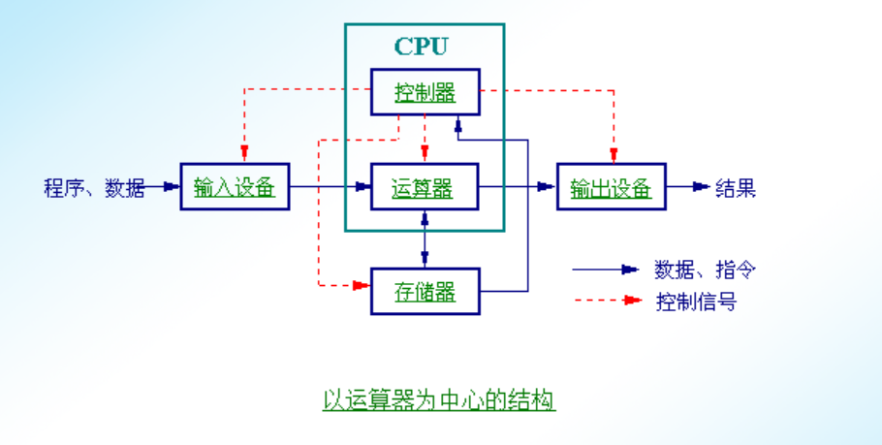
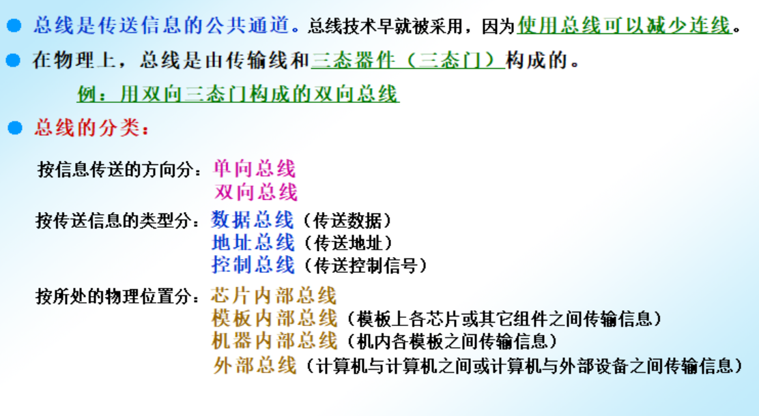
习题2

2.18086CPU由哪两部分组成？它们的主要功能各是什么？
解：8086CPU由总线接口部件BIU (Bus Interface Unit)和执行部件EU (Execution Unit) 两大部分组成。总线接口部件的主要功能是形成物理地址、预取指令、指令队列排队、读/写操作数和总线控制。执行部件的主要功能是进行指令译码并执行指令。

2.2 8086CPU中有哪些寄存器？各有什么用途？标志寄存器FLAGS有哪些标志位？在什么情况下置位？
解：8086CPU中的寄存器如教材图2－2所示：
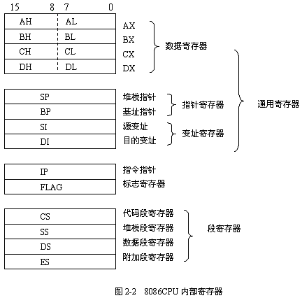
其用途如下所示：
数据寄存器特有的习惯用法：
- AX：累加器。多用于存放中间运算结果。所有 I/O指令必须都通过AX与接口传送信息；
- BX：基址寄存器。在间接寻址中用于存放基地址；
- CX：计数寄存器。用于在循环或串操作指令中存放循环次数或重复次数；
- DX：数据寄存器。在32位乘除法运算时，存放高16位数；在间接寻址的I/O指令中存放I/O端口地址。
地址指针寄存器：
- SP：堆栈指针寄存器，其内容为栈顶的偏移地址；
- BP：基址指针寄存器，常用于在访问内存时存放内存单元的偏移地址。
BX与BP在应用上的区别
- 作为通用寄存器，二者均可用于存放数据；
- 作为基址-寄存器，BX通常用于寻址数据段；BP则通常用于寻址堆栈段。
- BX一般与DS或ES搭配使用
变址寄存器：
- 变址寄存器常用于指令的间接寻址或变址寻址。特别是在串操作指令中，用SI存放源操作数的偏移地址，而用DI存放目标操作数的偏移地址。
段寄存器：
- CS：代码段寄存器
代码段用于存放指令代码
- DS：数据段寄存器
- ES：附加段寄存器
数据段和附加段用来存放操作数
- SS：堆栈段寄存器
堆栈段用于存放返回地址，保存寄存器内容，传递参数
- IP：指令指针寄存器，其内容为下一条要执行的指令的偏移地址
- FLAGS：标志寄存器
  - 状态标志：存放运算结果的特征
  - 控制标志：控制某些特殊操作
6个状态标志位(CF，SF，AF，PF，OF，ZF)
3个控制标志位(IF，TF，DF)
2.3 什么是逻辑地址？什么是物理地址？如何将逻辑地址转换为物理地址？
解：逻辑地址是指在程序和指令中使用的一种地址，它包括两部分：段基地址和偏移地址。段基地址说明每段在主存中的起始位置，它来自于段寄存器(CS、DS、ES、SS)。偏移地址说明主存单元距离段起始位置的偏移量。它是一个16位的偏移地址，根据指令的不同，它可以来自于8086CPU中不同的16位寄存器 IP、SP、BP、SI、DI、BX等。
物理地址是指CPU对存储器进行访问时实际寻址所使用的地址，物理地址是由段寄存器与偏移地址共同确定的。在实际工作时，从段寄存器中取出段基址，将其左移4位，再与16位偏移地址相加，就得到了物理地址，此地址在CPU总线接口部件BIU的20位地址加法器中形成。物理地址的计算方法为：物理地址=段基地址×16+偏移地址。

2.4 设X=35H，Y=76H，进行X+Y和X-Y运算后，标志寄存器FLAGS的状态标志位各是什么？
解：X＋Y＝ABH ，各标志位分别为：OF＝1，SF＝1，ZF＝0，AF＝0，PF＝0，CF＝0
X－Y＝BFH，各标志位分别为：OF＝0，SF＝1，ZF＝0，AF＝1，PF＝0，CF＝1

2.5 8086的 4个逻辑段在形成物理地址时分别是什么用途？
解：在8086的程序设计中，一个程序可以有代码段CS、数据段DS、堆栈段SS和附加段ES。
代码段CS用于存放程序；
数据段DS和附加段ES用于存放数据；
堆栈段SS用于存放数据（包括暂存数据和保护现场的数据）。
在形成物理地址时，CS、DS、ES和SS四个段寄存器的作用如下：当取指令时，CPU以CS寄存器的值作段基址，再加上IP中的16位偏移地址，得到指令的物理地址；当进行堆栈操作时，段基地址CPU以SS为堆栈段的基地址，偏移地址由SP或BP来指定，当访问存储器的数据段时，数据段寄存器DS或附加段寄存器ES，再加上16位偏移地址，得到操作数的物理地址。

2.6 请将如下逻辑地址用物理地址表示：
(1)FFFFH：0 (2)45H：18H (3) 2000H：4600H (4)B821H：3456H
解：用PA表示物理地址，PA＝段基地址×16+偏移地址
- PA＝FFFFH×16+0000H＝FFFF0H
（2）PA＝45H×16+18H＝468H
（3）PA＝2000H×16+4600H＝24600H
（4）PA＝B821H×16+3456H＝BB666H
8086CPU为什么采用分段：
8088的内部总线和内部寄存器均为16位，而实际寻址中可对应20位地址线，因此可通过采用分段的形式，生成1MB的存储空间。
习题3

3.1 分别指出下列指令中源操作数和目的操作数的寻址方式
(1) MOV AX,5678H
(2) MOV [SI],AX
(3) MOV 2[DI],BX
(4) MOV 2[BX+SI],DX
(5) MOV AX,[10]
(6) MOV AX,[ SI][ BP+FFF0H]
解：
指令 | 目的操作数的寻址方式 | 源操作数的寻址方式
(1) MOV AX, 5678H | 寄存器寻址 | 立即寻址
(2) MOV [SI],AX | 寄存器间接寻址 | 寄存器寻址
(3) MOV 2[DI],BX | 寄存器相对寻址 | 寄存器寻址
(4) MOV 2[BX+SI],DX | 基址变址寻址 | 寄存器寻址
(5) MOV AX,[10] | 寄存器寻址 | 直接寻址
(6) MOV AX,[SI][BP+FFF0H] | 寄存器寻址 | 带有位移量的基址变址寻址
3.2 指出下列指令的错误原因
(1) MOV AX,BL
(2) MOV 2,AX
(3) MOV AX,[DX]
(4) MOV AX,[BX+BP]
(5) MOV AX,[SI+DI]
(6) MOV [SI],[DI]
(7) PUSH AL
(8) POP DH
(9) MOV CS,AX
(10) MOV SS,AX
(11) SHL AX,3
解：
指令 | 错误原因
(1) MOV AX,BL | 源操作数和目的操作数类型不一致
(2) MOV 2,AX | 立即数不能作目的操作数
(3) MOV AX,[DX] | DX不能作地址寄存器
(4) MOV AX,[BX+BP] | 源操作数寻址方式错,两个寄存器都是基址寄存器
(5) MOV AX,[SI+DI] | 源操作数寻址方式错,两个寄存器都是变址寄存器
(6) MOV [ESI],[EDI] | 源操作数和目的操作数不能同时为内存单元地址
(7) PUSH AL | 入栈的数据必须是一个16位数据
(8) POP DH | 出栈的数据是一个16位数据,DH是8位寄存器
(9) MOV CS,AX | CS值不能由程序员编程改变
(10) MOV SS,AX | SS值不能由程序员编程改变
(11) SHL AX,3 | 移位次数大于1，应先将移位次数送CL
3.3 比较下列两条指令,指出它们的区别
MOV AX,[SI]
MOV [SI],AX
解：这两条指令的区别是，指令“MOV AX,[SI]”是将内存单元DS:[SI]中的内容读到CPU中的寄存器AX；而指令“MOV [SI],AX”是将CPU中寄存器AX中的内容写入内存单元DS:[SI]。
3.4 比较下列两条指令,指出它们的区别
MOV AX,[SI]
LEA AX,[SI]
解：这两条指令的区别是，指令“MOV AX,[SI]” 是将内存单元DS:[SI]中的内容读到CPU中的寄存器AX；而指令“LEA AX,[SI]”是将内存单元DS:[SI]的偏移地址送到AX。
3.5 假定(AX)=12345678H,不用计算,写出下面每条指令执行后(AX)=?
① TEST AX,1
② XOR AX,AX
③ SUB AX,AX
④ CMP AX,87654321H
解： ①(AX)=12345678H ② 0 ③ 0 ④(AX)=12345678H
3.6 假定(AX)=1234H,(BX)=5678H指出下列指令中
① 哪些指令执行后,源操作数和目的操作数都不发生变化? 红
② 哪些指令执行后,源操作数和目的操作数都发生变化? 黄
③ 哪些指令执行后, 源操作数不发生变化而目的操作数发生变化?黑
指令:
① TEST AX,1234
② AND AX,BX
③ SUB AX,1234H
④ CMP AX,1234H
⑤ XCHG AX,BX
解：
① 指令“TEST AX,1234”和指令“CMP AX,1234H”执行后,源操作数和目的操作数都不发生变化。
② 指令“XCHG AX,BX”执行后,源操作数和目的操作数都发生变化。
③ 指令“AND AX,BX”和“SUB AX,1234H”执行后, 源操作数不发生变化而目的操作数发生变化。
3.7 指令总结及重点指令
指令类型 |  | 助记符
数  据  传  送 | 数据传送 | MOV，PUSH/POP，XCHG，LAHF，SAHF，PUSHF，POPF
数  据  传  送 | 地址传送 | LEA，LDS，LES
数  据  传  送 | 输入输出 | IN，OUT，XLAT
算  术  运  算 | 加法 | ADD，ADC，INC
算  术  运  算 | 减法 | SUB，SBB，DEC，NEG，CMP
算  术  运  算 | 乘/除法 | MUL，IMUL，DIV，IDIV
逻辑 |  | AND，OR，NOT，XOR，TEST
移位 |  | SHL/SHR/SAR，ROL/ROR，RCL/RCR
串操作 |  | MOVS，CMPS，SCAS，LODS，STOS
控制转移 |  | JMP，JXX，LOOP，CALL/RET，INT/IRET
指令对标志位的影响
指令类型 |  | 助记符 | 受影响的标志位
数  据  传  送 | 数据传送 | MOV，PUSH/POP，XCHG，LAHF，SAHF，PUSHF，POPF | 数据传送指令中，除SAHF和POPF这两条指令外，其余所有指令均不影响标志位。（SAHF将AH中元素送入标志寄存器）
数  据  传  送 | 地址传送 | LEA，LDS，LES | 数据传送指令中，除SAHF和POPF这两条指令外，其余所有指令均不影响标志位。（SAHF将AH中元素送入标志寄存器）
数  据  传  送 | 输入输出 | IN，OUT，XLAT | 数据传送指令中，除SAHF和POPF这两条指令外，其余所有指令均不影响标志位。（SAHF将AH中元素送入标志寄存器）
算  术  运  算 | 加法 | ADD，ADC | CF：和的最高有效位有向高位的进位时为 1 ，否则为 0。（用于无符号数，无符号数结果溢出）  OF：两个操作数符号相同，而结果符号与之相反为1 ，否则为0（用于有符号数，有符号数结果溢出）  SF：结果为负时为1 ，否则为 0。（用于有符号数）  ZF：结果为0时为1 ，否则为 0。
算  术  运  算 | 加法 | INC | OF、PF、SF、ZF、AF
算  术  运  算 | 减法 | SUB，SBB | CF：和的最高有效位有向高位的借位时为 1 ，否则为 0。（用于无符号数，无符号数结果溢出）  OF：两个操作数符号相同，而结果符号与之相反为1 ，否则为0（用于有符号数，有符号数结果溢出）  SF：结果为负时为1 ，否则为 0。（用于有符号数）  ZF：结果为0时为1 ，否则为 0。
算  术  运  算 |  | CMP | 1)根据ZF判断两个数是否相等。若ZF=1,则两数相等。  2)若两个数不相等,则分两种情况考虑:  ①比较的是两个无符号数  若CF=0,则dest＞src;  若CF=1,则dest＜src。  ②比较的是两个有符号数  若OF⊕SF=0，则dest＞src;  若OF⊕SF=1，则dest＜src。
算  术  运  算 |  | NEG | CF：操作数为0时，求补的结果使CF=0，否则CF=1。  OF：字节运算对-128求补或字运算对-32768求补时OF=1，否则OF=0。
算  术  运  算 | 乘/除法 | MUL | 除CF和OF外，对其它标志位无定义  CF/OF = 00 乘积的高一半为零  11 否则
算  术  运  算 | 乘/除法 | IMUL | 除CF和OF外，对其它标志位无定义  CF/OF = 00 乘积的高一半是低一半的符号扩展  11 否则
算  术  运  算 | 乘/除法 | DIV，IDIV | 对所有条件标志位均无定义
逻辑 |  | AND，OR，NOT，XOR，TEST | NOT不影响标志位，其它四种指令将使CF=OF=0，AF无定义，而SF、ZF和PF则根据运算结果而定
移位 |  | SHL最低位补0/SHR最高位补0/SAR（算术右移）最高位保持不变 | 影响CF、SF、OF、PF、ZF 标志位
 |  | ROL/ROR，RCL/RCR | 影响CF、OF 标志位  对于ROL与RCL，CF为最后移入的值，若循环后CF与最高位不相同，OF等于1  对于ROR与RCR，CF为最后移入的值，若循环后最高位与次高位不相同，OF等于1
串操作 |  | MOVS，CMPS，SCAS（目的串中搜索），LODS源串中取放入AL（AX），STOS（AL，AX）放入目的串 | 不影响标志位
控制转移 |  | JMP，JXX，LOOP | 不影响标志位

重点指令的使用规则：
1、MOV指令
①存储器传送指令中，不允许对CS和IP进行操作；SS？
②两个操作数中，除立即寻址之外必须有一个为寄存器寻址方式，即两个存储器操作数之间不允许直接进行信息传送；
③两个段寄存器之间不能直接传送信息，也不允许用立即寻址方式为段寄存器赋初值；正确的方法如下：MOV AX，0；MOV DS，AX
④目的操作数，不能用立即寻址方式。
2、PUSH与POP
1.仅能进行字运算。(操作数不能是立即数) 2.段寄存器中不能包含CS段
3、XCHG指令
段寄存器和立即数不能作为一个操作数，不能在累加器之间进行；不能在存储器操作数之间进行
4、LEA指令
源操作数是一个存储器操作数，目的操作数是一个16位的寄存器
5、逻辑运算类指令（NOT OR AND XOR TEST）
逻辑运算类指令中，单操作数指令NOT的操作数不能为立即数。双操作数逻辑指令中，必须有一个操作数为寄存器寻址方式，且目的操作数不能为立即数。

习题4
4.1 编程题
1．【程序说明】
编写一个在某项比赛中计算每一位选手最终得分的程序。计分方法如下：
① 10名评委,在0～10的整数范围内给选手打分。
② 10个得分中,除去一个最高分（如有同样两个以上最高分也只除一个）,除去一个最低分（如有同样两个以上最低分也只除一个）,剩下的8个得分取平均值为该选手的最终得分。
解：
1.【程序】(完整段模式)
DATA SEGMENT
SCORE DB 7,8,9,8,10,10,9,8,7,10
N=$-SCORE
AVERAGE DB ?
MAX DB ?
MIN DB ?
DATA ENDS
CODE SEGMENT 'CODE'
ASSUME CS:CODE,DS:DATA
START: MOV AX,DATA
MOV DS,AX
MOV DL,SCORE
MOV MAX,DL
MOV MIN,DL
MOV CX,N-1
MOV BX,1
CYCLE: MOV AL,SCORE[BX]
ADD DL,AL
CMP AL,MAX
JLE CMPMIN
MOV MAX,AL
CMPMIN: CMP AL,MIN
JGE NEXT
MOV MIN,AL
NEXT: INC BX
LOOP CYCLE
SUB DL,MAX
SUB DL,MIN
MOV CL,3
SAR DL,CL
MOV AVERAGE,DL
MOV AH,4CH
INT 21H
CODE ENDS
END START
2．【程序说明】设有一个数组存放学生的成绩（0～100）,编程统计0～59、60～69、70～79、80～89、90～100分的人数,并分别存放到SCOREE、SCORED、SCOREC、SCOREB、SCOREA单元中。
2.【程序】
DATA SEGMENT
SCORE DB 90,23,56,67,98,78,10,45,87,100
N=$-SCORE
SCOREF DB 0
SCOREE DB 0
SCORED DB 0
SCOREC DB 0
SCOREB DB 0
SCOREA DB 0
DATA ENDS
CODE SEGMENT 'CODE'
ASSUME CS:CODE,DS:DATA
START: MOV AX,DATA
MOV DS,AX
LEA SI,SCORE
MOV CX,N
MOV DL,10
CLASS: MOV AH,0
MOV AL,[SI]
DIV DL
CMP AL,5
JG GREAT
INC BYTE PTR SCOREF
JMP NEXT
GREAT: SUB AL,5
MOV AH,0
MOV BX,AX
INC BYTE PTR SCOREF[BX]
NEXT: INC SI
LOOP CLASS
MOV AH,4CH
INT 21H
CODE ENDS
END START
3、结构化程序设计的概念
所谓结构化程序设计是指程序的设计、编写和测试都采用一种规定的组织形式进行，而不是想怎么写就怎么写。这样，可使编制的程序结构清晰，易于读懂，易于调试和修改，充分显示出模块化程序设计的优点。
指令性语句与指示性语句区别
指令性语句汇编时生成机器码；
指示性语句汇编时不生成机器码。
标号与变量名的使用规则（标号是存储指令的偏移地址与位置，变量名存储着数据的偏移地址与位置）
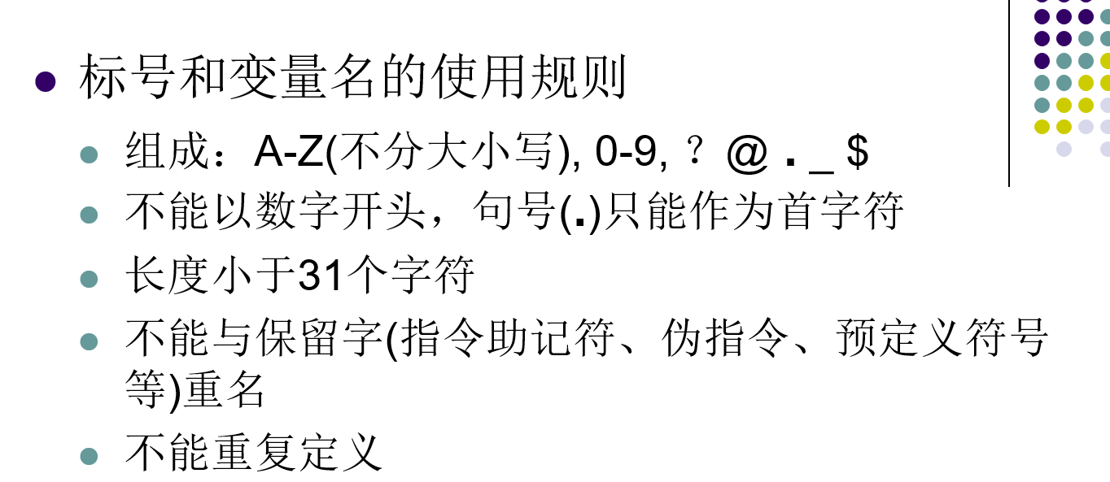
EQU,THIS,PTR
汇编语言中数组遍历的方法
1、BUF[BX]通过改变BX的值来改变循环变量；
2、LEA BX,BUF
[BX]
BX+1
通过取得偏移地址以后再改变BX的偏移地址来改变数组的循环过程。
习题5

5.1 若8086CPU工作于最小模式，试指出当CPU将AH的内容送到物理地址为 91001H的存储单元时，以下哪些信号应为低电平：M/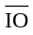、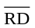、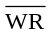、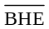/S7、DT/。若CPU完成的是将物理地址91000H单元的内容读入AL中时，则上述哪些信号应为低电平。
解：当CPU将AH的内容送到物理地址为 91001H的存储单元时，CPU完成的是写存储器操作，且完成的是访问存储器的奇地址，因此，＝0，/S7＝0；
若CPU完成的是将物理地址91000H单元的内容读AL中时，CPU完成的是读存储器操作，且完成的是访问存储器的偶地址，因此，＝0，DT/＝0。

5.2 什么是引脚的分时复用？请说出8086CPU有哪些引脚是分时复用引脚？如何分时复用？
解：8086的数据线和地址线是利用复用的，所以常把8086的总线称为多路总线，即某一时刻总线上出现的是地址，另一时刻，总线上出现的是数据。正是这种引脚的分时使用方法才能使8086用40条引脚实现20位地址、16位数据及众多的控制信号和状态信号的传输。
8086CPU的分时复用的引脚有：地址/数据复用引脚是：AD15～AD0，在总线周期的T1状态，传送地址信息，在其它状态则传送数据信息；
地址/状态复用引脚是：A19/S6～A16/S3，这些引脚在总线周期的T1状态输出地址的高4位，在总线的T2、T3、TW和T4状态时，用来输出状态信息。

5.3 分析8086CPU两个中断输入引脚的区别，以及各自的使用场合。
解：（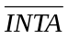是中断响应信号，输出，三态，低电平有效。该信号是CPU响应中断请求后，向中断源发出的中断响应信号，用以通知中断控制器，以便由中断控制器提供中断类型号。在每个中断响应周期，CPU在引脚上发出两个连续的负脉冲。）
INTR是可屏蔽中断请求信号，输入，正跳变有效。这类中断信号每一个对应的有独立的中断屏蔽机制，且受到中断标志位IF的控制，若IF为0，则CPU无法响应可屏蔽中断请求信号的中断请求；若IF为1，则CPU可响应中断并执行对应类型的中断请求。
NMI是非屏蔽中断请求信号，输入，正跳变有效。这类中断不受中断允许标志IF的影响，也不能用软件进行屏蔽。当NMI引脚收到一个正沿触发信号时，CPU就会在结束当前指令后引起中断，执行中断类型号2的屏蔽中断处理程序。
总线周期概念：
存储器读周期：
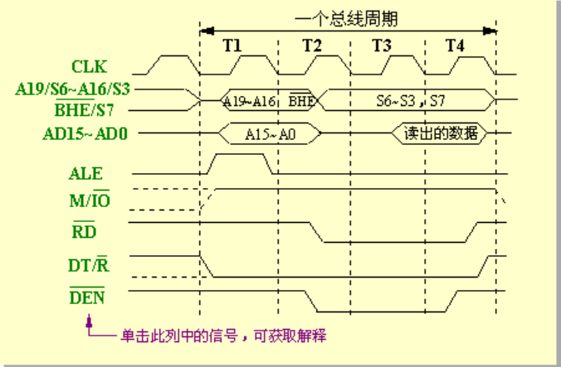
写周期
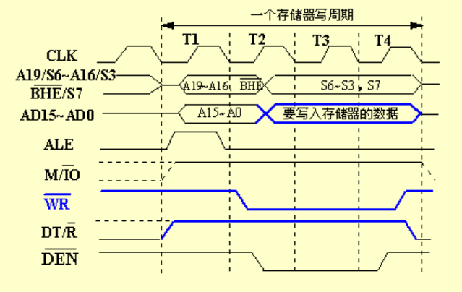
IO读周期
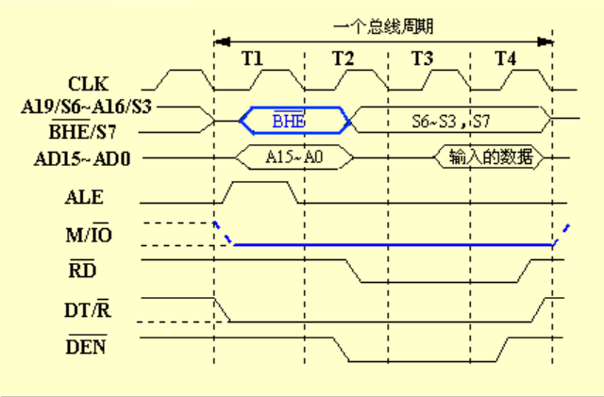
IO写周期
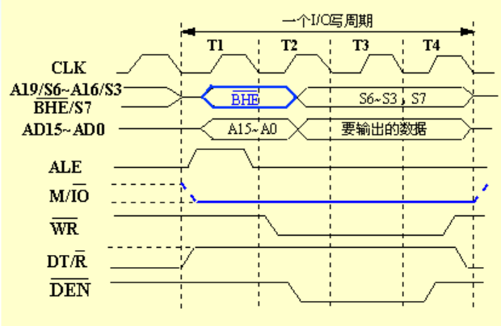
典型引脚功能：
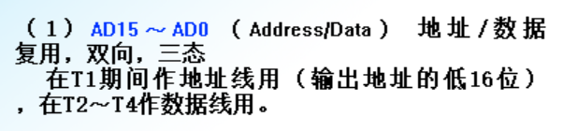
A0：①A0是20位地址的最低位，在ALE下降沿时被锁存到地址锁存器中，参与地址译码；②作为低8位数据的传送允许信号，即对于连接到低8位数据总线的存储器或I0端口来说，在进行数据传送时须用A0选通。
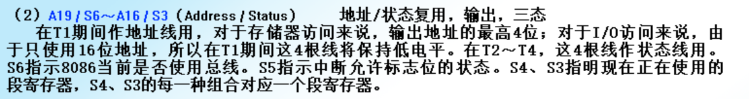
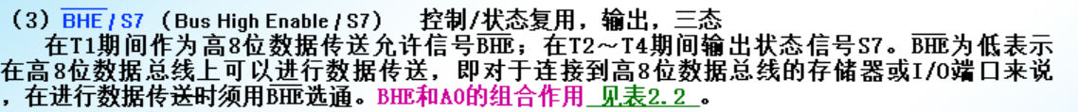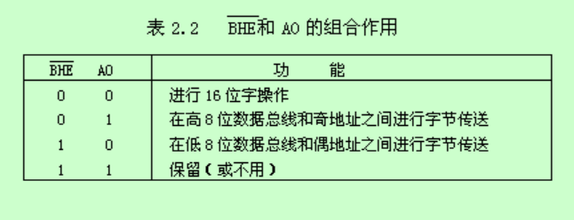
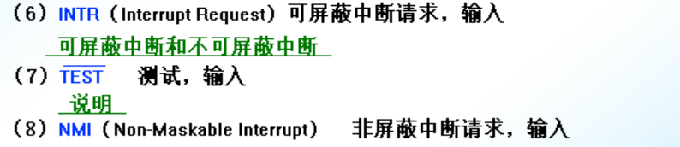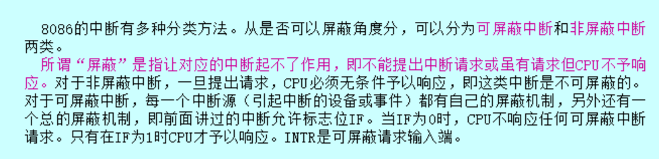
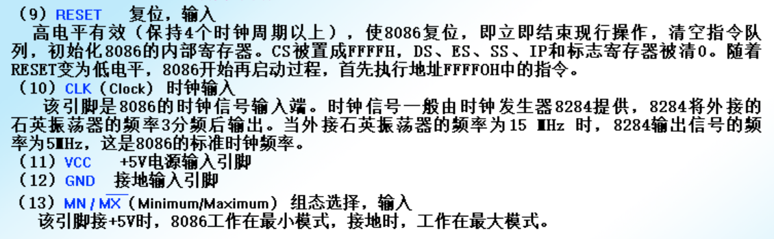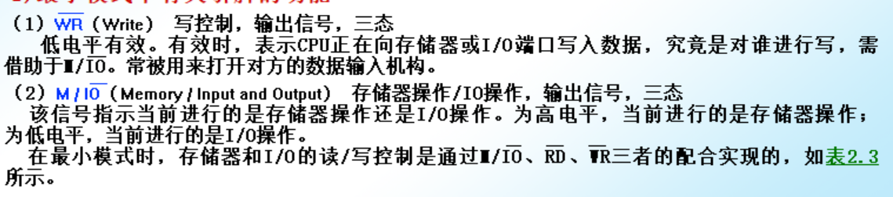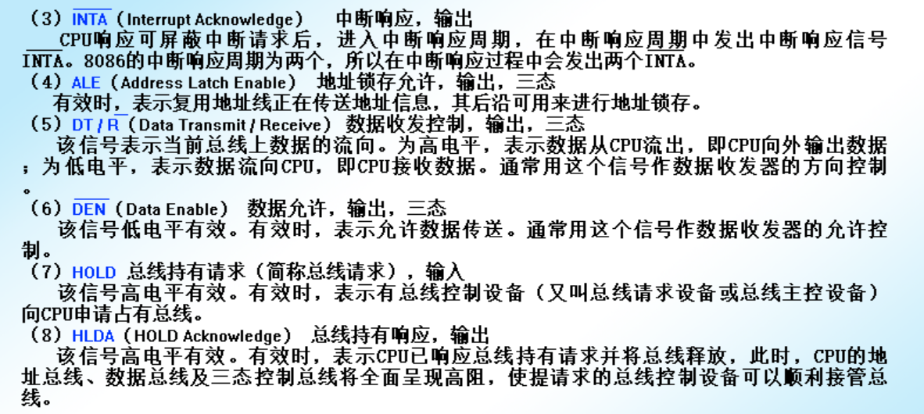
习 题 6
6.1 分别用8KB×4位和16K×8位的RAM芯片构成48KB的存储器，各需要多少片？
解： 8KB芯片：12片（2片为一组）
16K×8位芯片：3片
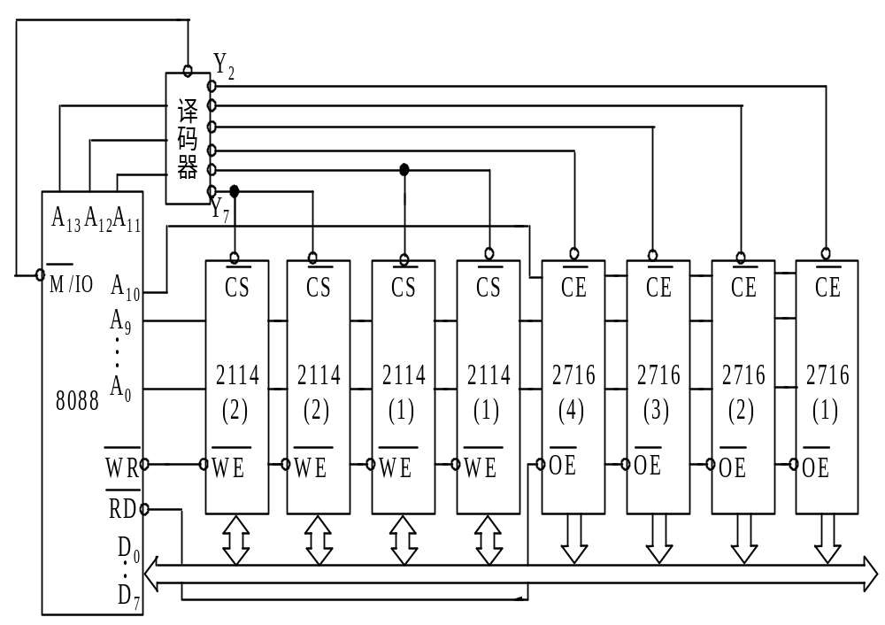
6.2 一个存储器系统包括2K RAM和8K ROM，分别用1K×4的2114芯片和2K×8的2716芯片组成。要求ROM的地址从1000H开始，RAM的地址从3000H开始。完成硬件连线及相应的地址分配表。

地址分配表：
1000H=0001 0000 0000 0000，一个2716芯片占用地址0000H~07FFH，则数据线的低11位作地址传送，11,12,13根作片选信号传送。
参考课件。
1. 半导体存储器的分类和典型的代表芯片应用特点
按照制造工艺分：分为双极性（由TTL晶体管逻辑电路构成）、MOS型
按照使用属性分：RAM——随机存储器，信息可随时写入写出，掉电丢失
SRAM：静态RAM，以触发器为基本单元
DRAM：一般用MOS型半导体存储器件构成
ROM——只读存储器，只能读出锁存信息，不能重新写入
有掩膜ROM，PROM，EPROM，E2PROM，Flash memory
芯片特点见手写笔记
2. 半导体存储器芯片的结构与地址线、数据线关系容量[识记]
存储单元：存储器的组成单位，存放8位二进制，一个字节数据
基本存储单元：存放一位二进制数据
存储矩阵：由基本存储单元组成的阵列
芯片字：一次只能选中存储矩阵中固定数目的基本单元，将这些基本单元合在一起称为芯片字
A×B位逻辑结构，A代表芯片字的个数，B代表芯片字的位数（一个芯片字可以选中的二进制数）

习 题 7
7.1 CPU与外设的接口信息都有哪些：
解：CPU与外设的接口信息为：数据信息、状态信息、控制信息。
CPU寻址外设的两种方式
存储器对应输入输出方式（M与I/0统一编址）
把一个外设端口当作存储器的一个单元来看待,每个外设端口占有存储器的一个地址。（优点：内存和外设的地址由一个译码器解决,不需专门的I/O指令,全部存储器指令都可用,指令多,使用方便。 缺点：占用内存空间,寻址的地址字节增加,增加了指令的执行时间。）
端口寻址的输入输出方式（I/0独立编址）
端口的寻址方式有专门的I/O指令。（优点：不占用内存空间，使用专门I/O指令访问I/O端口，I/O速度快 缺点：CPU的引脚上必须具有能区分出访问内存还是访问I/O端口的信号，用来作为I/O接口电路中端口译码电路以及存储器片选译码电路的输入信号）
7.2 CPU与外设数据传送的方式有哪些?DMA适用于那种工作场合
解： CPU与外设数据传送的方式有：
无条件传送方式、查询方式、中断方式、DMA传送方式。
DMA方式适用于外设与存储器之间的数据直接传递，提高了数据传送速率。
查询方式：由CPU来查询外设的状态，CPU处于主动地位，而外设处于被动地位。保证主机与外设之间协调同步地工作，且硬件线路比较简单，程序也容易实现；浪费CPU时间，实时性差。
中断方式：由外设主动向CPU发出请求，等候CPU处理。相较于查询方式其大大节约CPU时间，提高了CPU利用率，但仍然由CPU通过程序进行传送，对于高速IO设备，速度较慢。

7.3 Intel 8237 DMA控制器，利用通道0，由外设输入32kb的数据块，传送至内存8000H开始的区域（增量传送），采用块连续传递的方式，传送完不自动初始化，外设的DREQ和DACK都为高电平有效。请编程进行初始化。
解： 参考教材。
命令寄存器10100000 模式寄存器10000100 00000000

OUT 5DH,AL
MOV AL,00H
OUT 50H,AL
MOV AL,80H
OUT 50H,AL
MOV AL,00H
OUT 51H,AL
MOV AL,80H
OUT 51H,AL
MOV AL,84H
OUT 5BH,AL
MOV AL,00H
OUT 5AH,AL
MOV AL,0A0H
OUT 58H,AL

先地址后个数
模式、屏蔽、命令

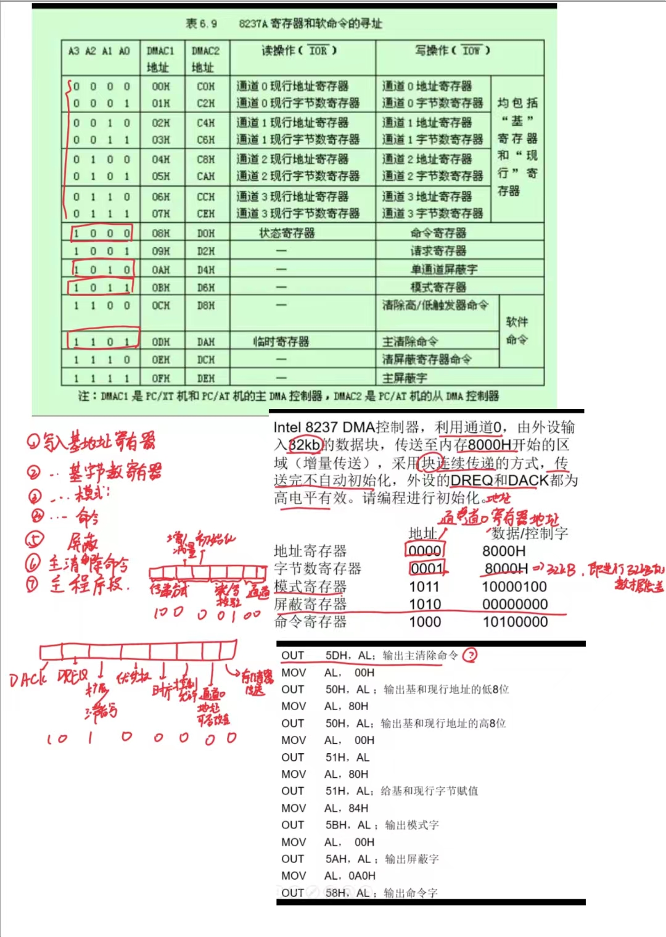
写传递对应01
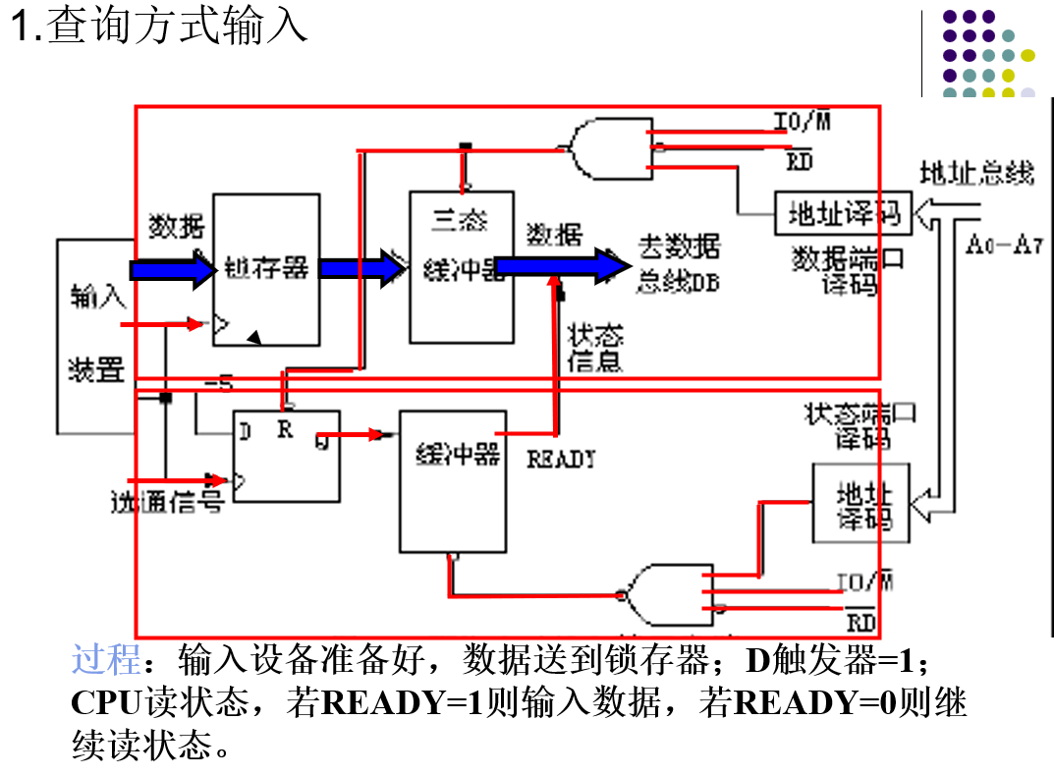

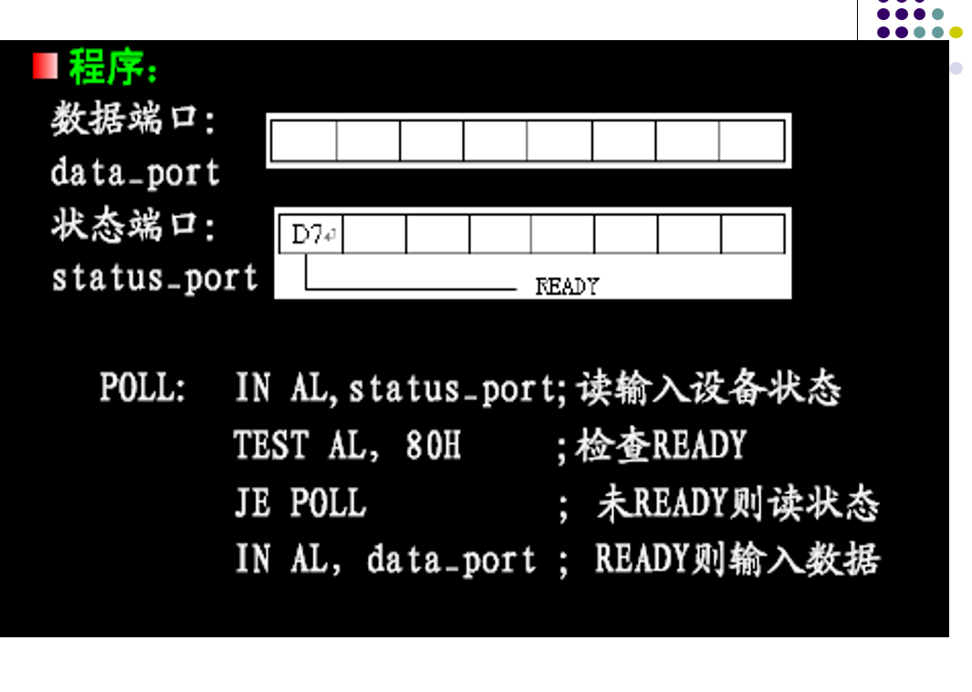
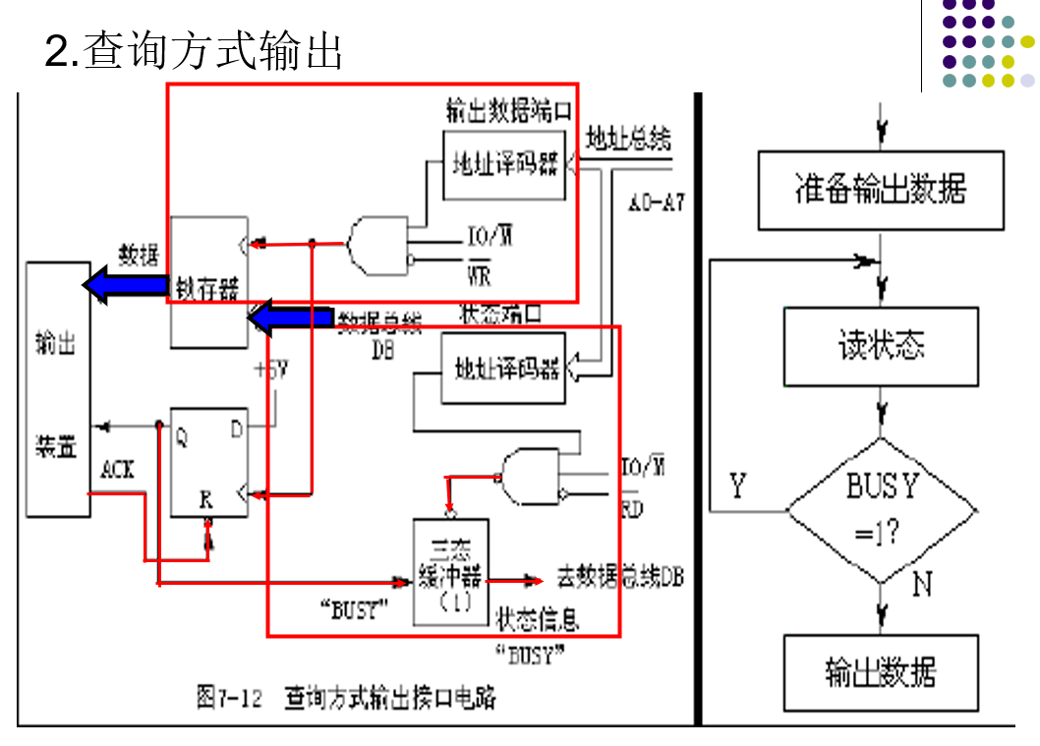
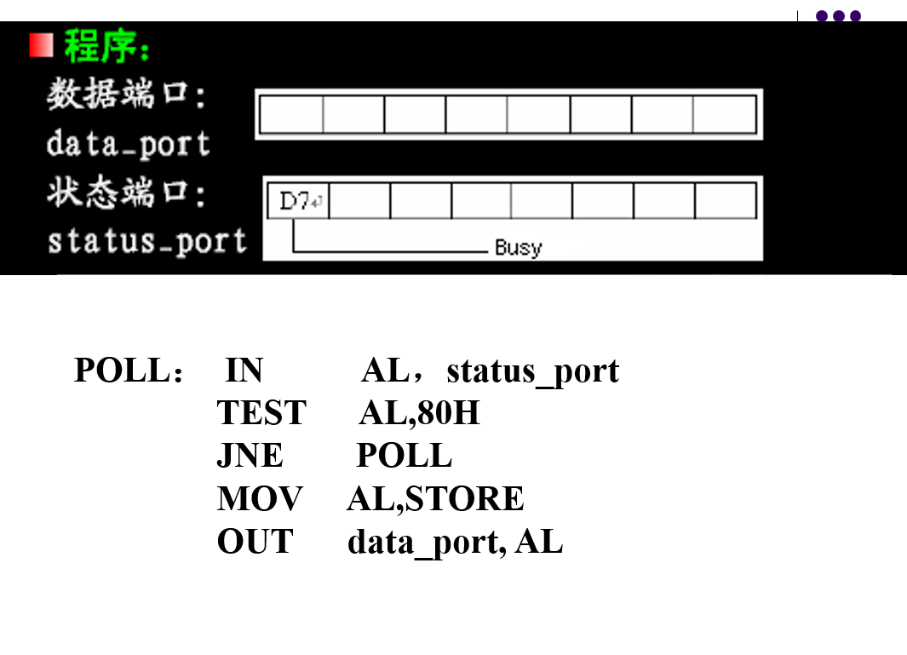
习 题 8
8.1 中断系统应该具有什么功能。
解：作为中断系统，应该具有以下功能：
1．实现中断及返回
2．实现中断源的优先权排队
3．高级中断能中断低级的中断处理
8.2 请简述8259A的功能及初始化命令字与工作命令字的类型与功能。
解： 参考教材。
初始化命令字ICW：
ICW1：设置中断请求的触发方式、是否级联、在初始化过程中是否使用ICW4等；
ICW2：设置中断向量表（在8086与8088系统中，中断向量表对应中断类型号）
ICW3：在级联中使用，对于主片从片，ICW3的意义不同
ICW4：是否为特殊全嵌套模式、是否为缓冲器模式、是否为自动中断结束中断方式，是否为8086/8088系统
操作命令字OCW：
OCW1：用来进行屏蔽操作，直接将中断屏蔽寄存器IWR的相应位置位或复位
OCW2：用来设置中断结束方式和优先级循环方式
OCW3：用来设置中断屏蔽方式，置8259A为查询方式和规定要读出其内容的寄存器
8.3 CPU响应中断的条件
解：
1．设置中断请求触发器。能够发出中断请求信号
2．设置中断屏蔽触发器。可以屏蔽其与外设的中断信号
3．中断是开放的。中断允许触发器为1，中断开放时可以进行响应
4. 现行指令结束。运行到最后一个机器周期的最后一个状态
8.4 中断优先权软件硬件排序方法及优缺点
解：
1、用软件确定中断优先权：
——软件查询排序方法：CPU响应中断后，在程序中用查询的方法判定外设的中断请求。
优点：询问的次序即是优先权的次序。最先访问的，优先权级别最高；省硬件。不需要有判断与确定优先权的硬件排队电路。
缺点：中断源较多的情况由询问转至相应的服务程序入口的时间长，
——硬件优先权排队电路
中断优先权编码电路、链式优先权排队电路
优缺点？
8.5 8086中断优先权？
内部中断，非可屏蔽中断（NMI），外部中断（INTR），单步中断（中断调试，TF=1）
习 题 9
9.1试按如下要求分别编写8254的初始化程序：己知8254的计数器0、1、2和控制字I/O地址依次为04H、05H、06H、07H。
(1) 使计数器1工作在方式0，仅用低8位（控制字为01格式）作二进制计数，计数初值为128；
(2) 使计数器0工作在方式1，按BCD码计数，计数值为3000H；
(3) 使计数器2工作在方式2，按二进制计数，计数值为02F0H。
解：
（1） MOV DX，07H ；控制端口地址给DX
MOV AL，01010000B ；计数器1控制字
OUT DX，AL
MOV DX，05H
MOV AL，80H ；计数初值 128
OUT DX，AL
（2）
MOV DX，07H
MOV AL，00110011B ；计数器0控制字
OUT DX，AL ；
MOV DX，04H
MOV AL，00H ；先送低8位
OUT DX，AL
MOV AL，30H ；后送高8位
OUT DX，AL
（3）
MOV DX，07H
MOV AL，10110100B ；计数器2控制字
OUT DX，AL
DEC DX
MOV AL，0F0H
OUT DX，AL ；先送低8位
MOV AL，02H
OUT DX，AL ；后送高8位
先控制命令，后数据传送（先低8位后高8位）
9.2 设8254计数器0、1、2和控制字的I/O地址依次为F8H、F9H、FAH、FBH，说明如下程序的作用。
MOV AL，33H
OUT 0FBH，AL
MOV AL，80H
OUT 0F8H，AL
MOV AL，50H
0UT 0F8H，AL
解： 33H 即00110011B送入控制地址 FBH，表示计数器0采用16位计数，工作方式1，数据格式为 BCD，计数初值为：5080h。
9.3 8253计数器的功能
1、有三个独立的16位计数器
2、每个计数器可实现二进制或BCD（二—十进制）计数
3、每个计数器的计数频率可达2MHz
4、有六种可编程计数模式
5、所有的输入输出引脚与TTL电平相兼容
9.4 8253的读写控制逻辑
读／写逻辑的功能是接收来自CPU的控制信号，包括读信号RD’、写信号WE’、片选信号CS’和芯片内部寄存器的寻址信号A1、A0，并完成对8253各计数器的读／写操作。首先，由CS’信号充当片选信号，当其为高电平时，数据缓冲器处于三态，与系统总线脱开，不能进行编程，也不能进行读写操作。其次，由这部分选择读写操作的端口，也由这部分控制数据传送的方向。
9.5 六种编程方式的功能
方式0：计数结束中断方式
方式1：可编程单拍脉冲（由外部门控信号GATE上升沿触发，产生一单拍负脉冲，脉冲宽度由计数初值决定）
方式2：速率发生器、分频器（输出是输入时钟按照计数值N分频后的一个连续脉冲）
方式3：方波速率发生器（偶数和奇数对应的输出波形不同，近似方波）
方式4：软件触发选通方式
方式5：硬件触发选通方式（外部门控信号上升沿触发，计数结束输出持续一个CLK的负脉冲）
*几种工作方式比较
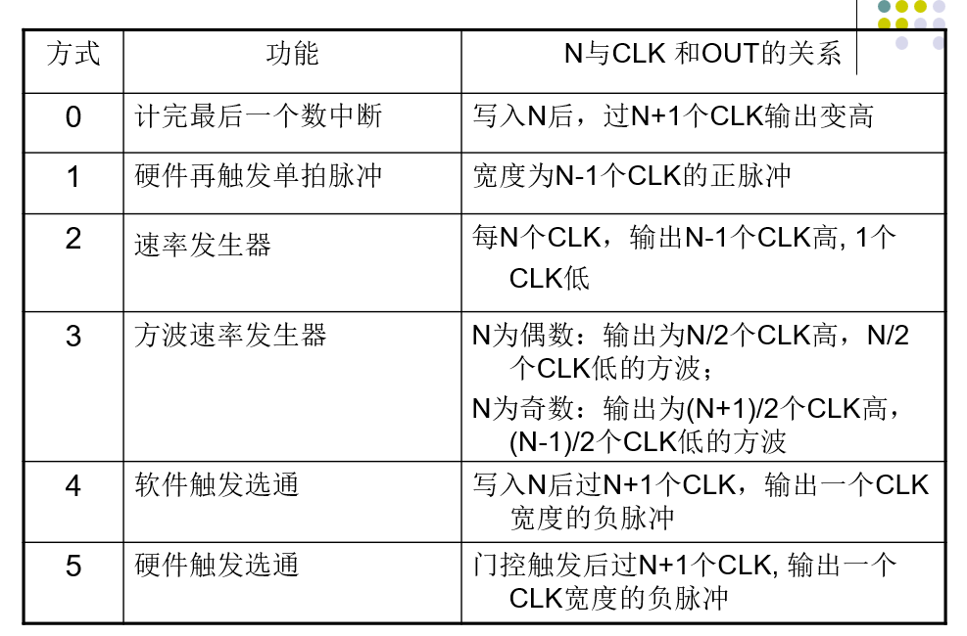
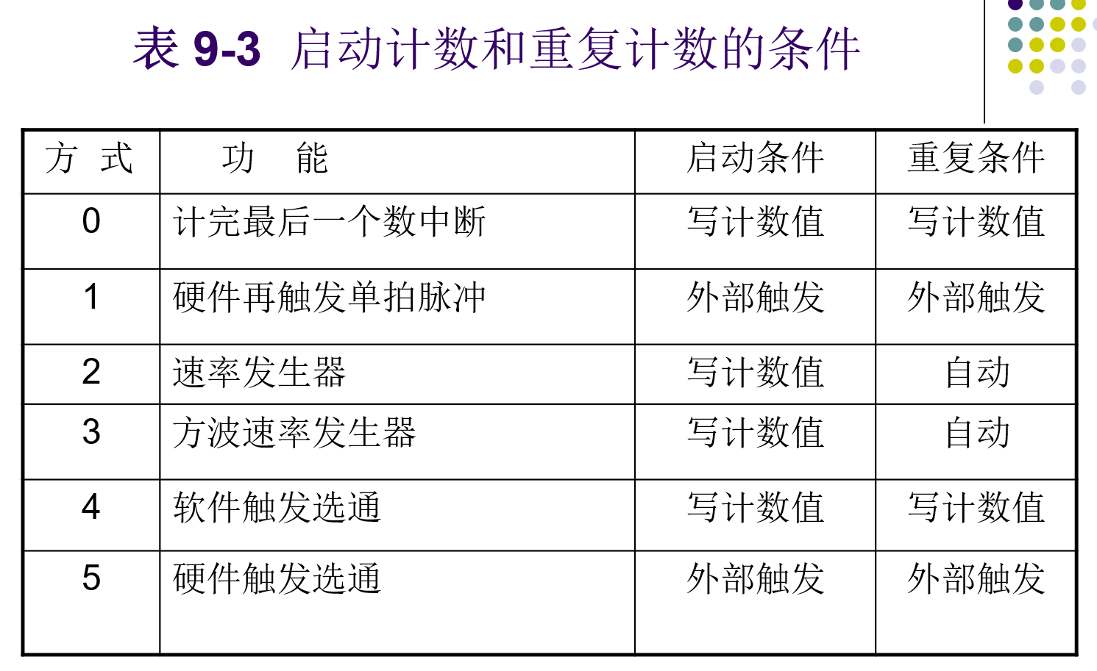
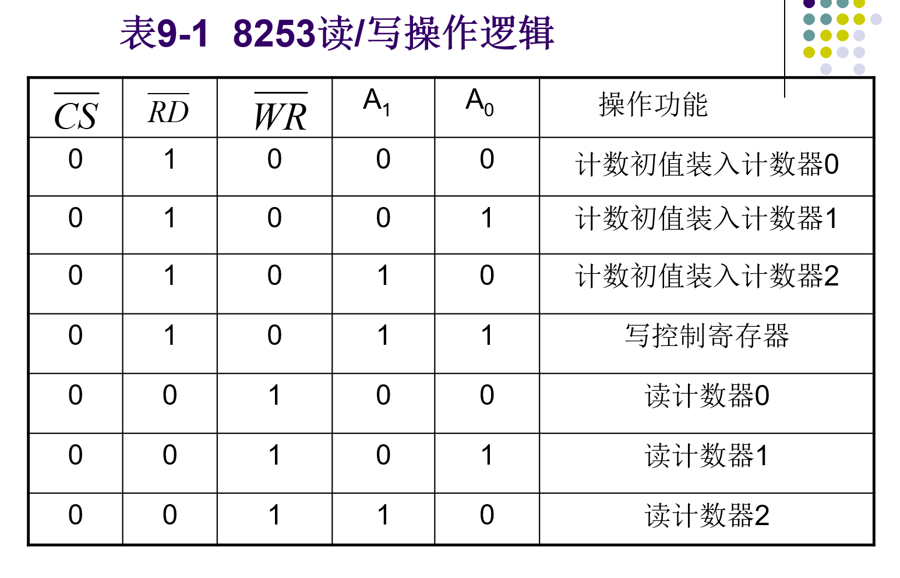
控制字格式
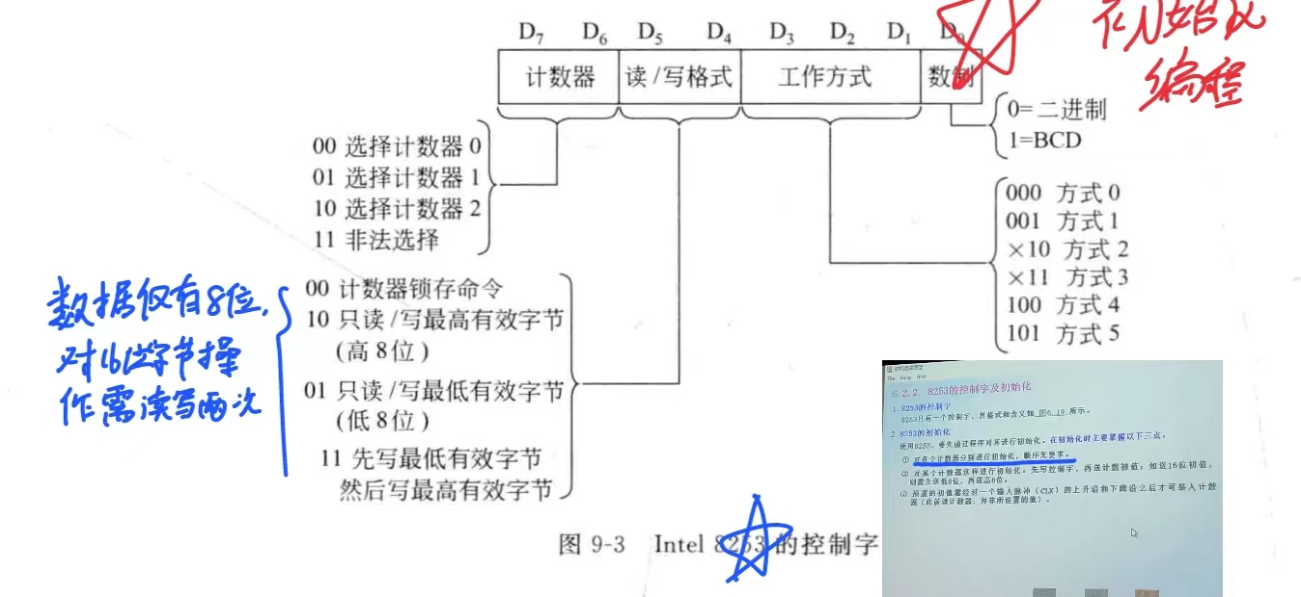
初始化过程

习题10
10.1 8255A的方式0一般使用在什么场合？在方式0时，如果要使用查询方式进行输入输出，应该如果处理？
解：方式0的使用场合有两种，一种是无条件传送，另一种是查询式传送。在方式0情况下，没有规定固定的应答信号，所以，这时，将端口A和端口B作为数据端口，把端口C的4个数位（高4位或者是低4位均可）规定为输出口，用来输出一些控制信号，而把端口C的另外4个数位规定为输入口，用来读入外设的状态，即利用端口C来配合端口A和端口B的输入/输出操作。使用查询方式进行输入输出时，可利用端口C的某一位作查询，只有当该位为1时，方可以将数据送到输入或输出端口去。

10.2 设8255A接到系统中，端口A、B、C及控制口地址分别为220H、221H、222H及223H，工作在方式0，试编程将端口B的数据输入后，从端口C输出，同时，将其取反后从端口A输出。
解：MOV DX，223H
MOV AL，82H ；10000010
OUT DX，AL
MOV DX，221H
IN AL，DX
MOV DX，222H
OUT DX，AL
NOT AL
MOV DX，220H
OUT DX，AL

10.3 对8255A的控制口写入B0H，其端口C的PC₅引脚是什么作用的信号线？试分析8255A各端口的工作状态。
解：当控制字为B0H时，即10110000B
即8255A的端口A工作在方式1，作输入，端口C的上半部作输出，B端口工作在方式0，作输出，端口C的低4位作输出。
根据上述分析可得知，当8255A的端口A工作在方式1下作输入时，PC₅的引脚作状态信号IBF_{A}，即输入缓冲器满信号。
10.4 “由于按位置位/复位命令是对C口进行操作，所以可以将命令以数据的形式写到C口”，这句话对吗？为什么？
解：不对。这是因为按位置位/复位是一个命令，它就要按命令的定义格式来处理每一位，如果把它写入端口C，就会按端口C的数据格式来处理。这两种定义完全不同的格式是不能互换的，所以，它只能写到命令端口中，按命令定义来处理。
10.5 8255A9结构功能
Inte18255A是一种可编程并行输入输出接口。所谓并行，是指数据的各位同时传送。 8255A只支持字节数据的并行传送。
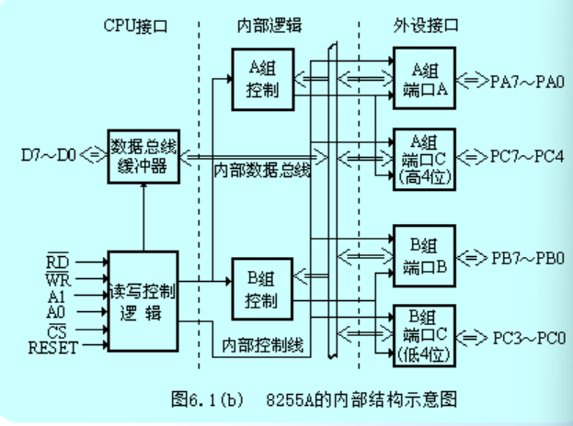
10.5 8255A的读写控制逻辑
读/写控制逻辑根据CPU读、写等有关信号对8255A内部进行读、写控制，用于管理所有的数据、控制字和状态字的传送。
CS’片选信号，低电平有效，为低时，8255A被选中；
RD’读信号，低电平有效，该信号为低且CS’有效时，8255A送指定端口的数据或状态至CPU；
WE’写信号，低电平有效。该信号为低且CS’有效时，将数据总线上的数据写到指定的数据端口或控制字寄存器。
RESET复位信号，高电平有效。该信号用来清除所有的内部寄存器，并将A口、B口和C口均置成输入状态。
10.6 8255A三种工作方式及基本功能
方式0：方式0为基本的输入/输出方式，传送数据时不需要联络信号。A口、 B口和C口（或C高4位口及C低4位口）均可独立设置成方式0输入口或方式0输出口。
基本功能：
1、进行数据传送时不需要联络信号。
2、任一设置成方式0的端口均可设置成输入或输出。
3、输出具有锁存功能。
4、输入没有锁存功能。
5、每一个8位口和4位口均可设置成方式0。如果所有的8位口和4位口都设置成方式0，则可以有16种不同的输入输出组合。
基本应用：①作无条件传送方式的接口；②作查询方式的接口。
方式1：方式1为选通输入/输出方式，即需要进行联络的输入/输出。A组、B组的 8位口(A口或B口)可被设置为方式1输入口或方式1输出口，而这时要用相应C口的3根线作联络线。
基本功能：
1、A组和B组都可以设置为该方式，并且可以同时设置。
2、每一个设置成方式1的端口（组）包含8位数据口和3条联络线，并提供中断逻辑。3、任一端口均可作输入或输出，输入和输出均有锁存功能。
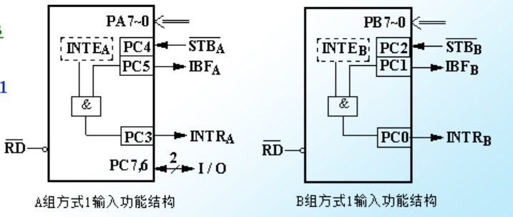
STB为选通信号（信号将外设提供的数据送入端口的输入缓冲器），IBF为输入缓冲器满信号（CPU尚未取信号，输入缓冲器满），INTR为中断请求信号
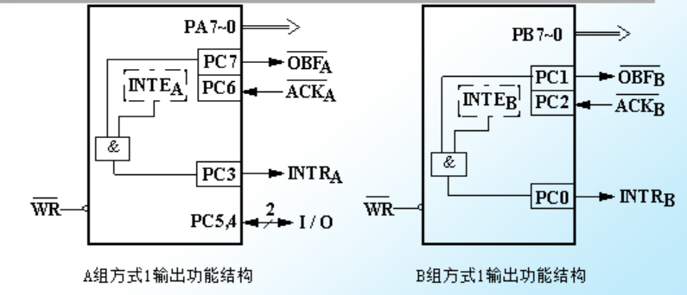
OBF输出缓冲器满（低电平有效，表示数据已传送至指定端口），ACK外设应答信号（数据已被外设接收，CPU可输出下一个数据），INTR中断请求
基本应用：方式1最主要的应用是作中断传送方式的输入端口或输出端口。也可用作查询方式的接口。（当作查询方式接口时，不利用INTR信号，而是读端口C的状态。如果作输入口，则读IBF的状态。若发现IBF为高，表示外设已将数据装入输入缓冲器，这时可用输入指令读取端口数据。如果作输出口，则读0BF的状态。若OBF为低，则表示外设尚未利用完输出缓冲器中的数据；等到OBF变为高电平，CPU才可输出新的数据。）
方式2：方式2为双向传送。该方式要使用C口的5根线作联络线由于C口只有8根线，因此只能有一组可使用方式2。芯片设计者就确定这一组是A组。当A组被设置成方式2时，A口被设置成双向端口，即既可以输入数据，也可以输出数据，C口的5根线被指定为联络线。
基本功能：
1、只限于A组使用
2、一个8位的双向数据端口(A口)和5条联络线(C口)
3、输入输出均能锁存，输出缓冲器是三态的。
4、输入输出均可用中断方式。
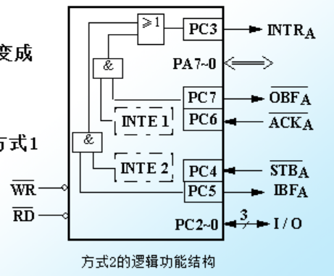
基本应用：
作为中断传送的双向端口。
